Documento specifica dei requisiti

**Indice**

**1. Introduzione**

**1.1 - Scopo del documento**

Il documento ha lo scopo di spiegare nel dettaglio tutte le varie funzionalità, specifiche, requisiti dell’applicazione Smart Meal. Il documento deve spiegare chiaramente tutti i dettagli che riguardano l’applicazione al momento del suo rilascio.   
Il documento è necessario ai vari stakeholder del progetto (utenti, sviluppatori e committenti) per avere un quadro chiaro di quello che può realmente offrire l’applicazione.

**1.2 - Struttura del documento**

**Indice**: prima parte del documento, ha il compito di rappresentare come è suddiviso il documento e indicare in che pagina si trovano i vari argomenti.

**Glossario**: funge da dizionario del documento. Ogni termine tecnico utilizzato o che può essere mal interpretato dal committente/utente viene spiegato esaustivamente.

**Modelli di sistema**: rappresenta i casi d’uso della applicazione. Per ogni interfaccia dell’applicazione indichiamo e spieghiamo quali sono le varie azioni eseguibili e ne associamo una descrizione e relazione con gli altri casi d’uso.

**Definizione dei requisiti funzionali**: vengono descritte tutte le funzionalità offerte dalla nostra applicazione.

**Definizione dei requisiti non funzionali**: viene descritto come le varie funzionalità siano svolte e i relativi vincoli implementativi.

**Evoluzione del sistema**: in base all’evoluzione del sistema hardware e/o alle tecnologie definisce gli ulteriori ambiti nella quale potrà essere introdotto o le ulteriori funzionalità che potrà includere.

**Specifica dei requisiti**: vengono analizzati i requisiti funzionali elencati nel punto 4 in modo approfondito ed esplicativo.

**Appendice**: vengono analizzate le i dispositivi hardware coinvolti nel progetto e viene discussa l’organizzazione dei dati.

**1.3 - Funzionalità del sistema**

Il sistema applicativo Smart Meal consente di ottimizzare in modo smart i rapporti di un locale verso i suoi clienti, rendendo più comode le interazioni.

Infatti, attraverso l’uso di uno smartphone android, il cliente ha la possibilità di:

-visualizzare in qualunque momento la descrizione, il menù e la posizione sulla mappa del locale;

-ricevere una notifica di benvenuto quando è nelle vicinanze del locale che utilizza l’applicazione, così da essere accolto in modo “smart”;

- accedere, dall’interno del locale, ad una stanza virtuale in cui può inserire il numero del tavolo occupato e tramite cui può interagire con il dispositivo del gestore del locale;

- chiamare un cameriere del locale, quando lo si desidera, effettuando uno “shake” del dispositivo.

Il gestore invece, d’altra parte, ha la possibilità di:

-creare una stanza virtuale, tramite cui interagire con i clienti che si connetteranno;

-visualizzare e modificare la lista di tavoli occupati;

-visualizzare e modificare la lista di notifiche ai camerieri.

Dunque l’applicazione si presenta in due modalità possibili, modalità “cliente” e modalità “gestore”, a seconda delle esigenze dell’utente.

Specifichiamo che il committente gestore specifica posizione,descrizione, menù e nome del locale nel momento dello sviluppo dell’applicazione.

Inoltre specifichiamo che il nostro modello di ciclo di vita del software è evolutivo. Dunque i requisiti e le funzionalità specificate in questo documento sono quelle base: nel futuro potranno essere aggiunte ulteriori funzionalità.

2. Glossario

Interfaccia

Smartphone

Android

Smartphone

**3. Modelli del sistema**

L’attore generico dell’applicazione è l’utente. Tale utente può essere gestore o cliente, rispettivamente se la modalità dell’applicazione è modalità “gestore” o modalità “cliente”.

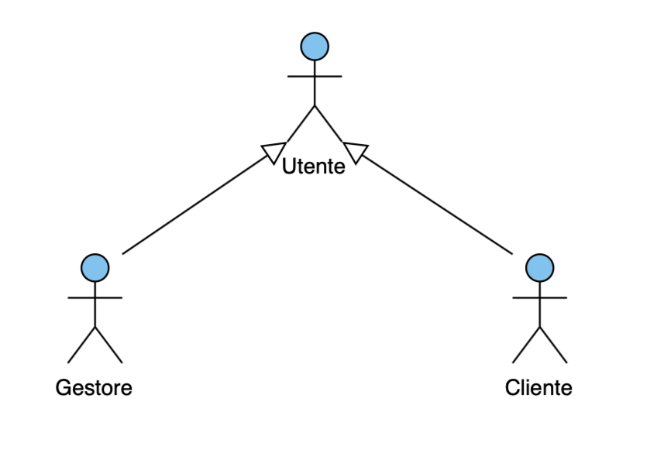

In seguito vengono rappresentati tutti i possibili casi d’uso per le varie interfacce dell’applicazione.

L’ellisse rappresenta un determinato caso d’uso.

Per tutti i vari casi d’uso è stato definito un codice per rendere più immediato il suo riferimento.

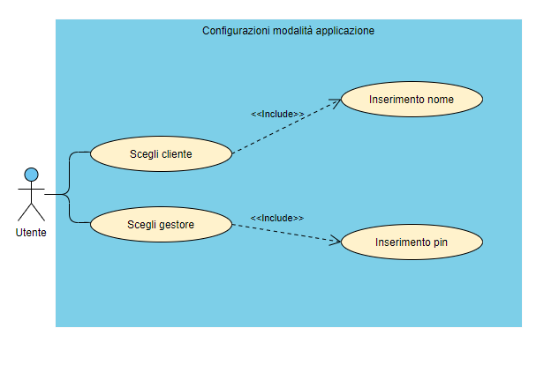

| **Codice caso d’uso** | CD1 |
| --- | --- |
| **Nome caso d’uso** | Scegli cliente |
| **Goal** | Scelta della modalità “cliente” per l’applicazione |
| **Attori** | L’utente dell’applicazione |
| **Precondizioni** | L’applicazione non è mai stata avviata prima sul dispositivo |
| **Trigger** | L’utente avvia l’applicazione |
| **Descrizione** | Al primo avvio dell’applicazione l’utente sceglie la modalità dell’applicazione: in questo caso sceglie la modalità “cliente”. |
| **Alternative** | - |
| **Post-condizione** | La modalità dell’applicazione è selezionata come modalità “cliente”. Prima che l’utente dell’applicazione diventi effettivamente un cliente dovrà inserire il suo nome: vedi CD3. |

| **Codice caso d’uso** | CD2 |
| --- | --- |
| **Nome caso d’uso** | Scegli gestore |
| **Goal** | Scelta della modalità “gestore” per l’applicazione |
| **Attori** | L’utente dell’applicazione |
| **Precondizioni** | L’applicazione non è mai stata avviata prima sul dispositivo |
| **Trigger** | L’utente avvia l’applicazione |
| **Descrizione** | Al primo avvio dell’applicazione l’utente sceglie la modalità dell’applicazione: in questo caso sceglie la modalità “gestore”. |
| **Alternative** | - |
| **Post-condizione** | La modalità dell’applicazione è selezionata come modalità “gestore”. Prima che l’utente dell’applicazione diventi effettivamente un gestore dovrà inserire il pin del locale: vedi CD4. |

| **Codice caso d’uso** | CD3 |
| --- | --- |
| **Nome caso d’uso** | Inserimento nome |
| **Goal** | Inserimento del proprio username |
| **Attori** | L’utente dell’applicazione. |
| **Precondizioni** | Si è al primo avvio dell’applicazione. |
| **Trigger** | L’utente ha appena selezionato “cliente” come modalità dell’applicazione. Vedi CD1. |
| **Descrizione** | All’utente è richiesto di inserire il proprio nome. |
| **Alternative** | - |
| **Post-condizione** | L’utente specifica il proprio nome:tale nome è ora associato al cliente. Ora l’utente dell’applicazione è effettivamente un cliente. Il cliente accede alla schermata principale dell’applicazione modalità “cliente”. |

| **Codice caso d’uso** | CD4 |
| --- | --- |
| **Nome caso d’uso** | Inserimento pin |
| **Goal** | Inserimento del pin del locale |
| **Attori** | L’utente dell’applicazione. |
| **Precondizioni** | Si è al primo avvio dell’applicazione. |
| **Trigger** | L’utente ha appena selezionato “gestore” come modalità dell’applicazione. Vedi CD2. |
| **Descrizione** | All’utente è richiesto di inserire il pin del locale,mostrando così di avere l’autorizzazione a essere gestore.  (Tale pin è stato concordato a monte dai gestori ed è stato comunicato al gruppo del progetto in fase di sviluppo.) |
| **Alternative** | Se il pin non è corretto l’utente non è autenticato. Se vuole autenticarsi deve riprovare a inserire il pin. |
| **Post-condizione** | L’utente inserisce il pin del locale: d’ora in poi può accedere all’app come gestore.Ora l’utente dell’applicazione è effettivamente un gestore.  Il gestore accede alla schermata principale dell’applicazione modalità “gestore”. |

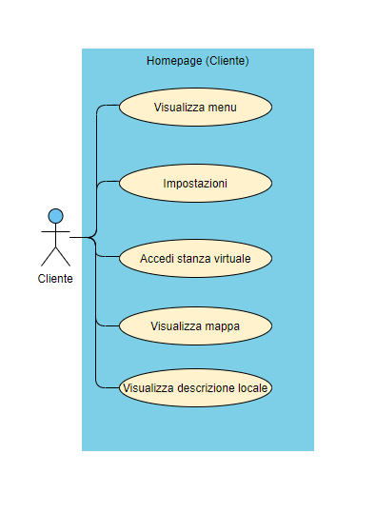

| **Codice caso d’uso** | CD5 |
| --- | --- |
| **Nome caso d’uso** | Visualizza menù |
| **Goal** | Visualizzazione del menù del locale |
| **Attori** | L’utente dell’applicazione, che è un cliente. |
| **Precondizioni** | Si è nella home page dell’applicazione modalità “cliente”.  Per essere in tale situazione l’utente ha almeno una volta avviato l’applicazione, selezionando come modalità “cliente”. |
| **Trigger** | Il cliente, dalla schermata principale, ha selezionato il bottone per visualizzare il menù. |
| **Descrizione** | Il cliente ha richiesto di visualizzare il menù del locale. |
| **Alternative** | - |
| **Post-condizione** | Il cliente visualizza il menù. |

| **Codice caso d’uso** | CD6 |
| --- | --- |
| **Nome caso d’uso** | VIsualizza descrizione locale |
| **Goal** | Visualizzazione della descrizione del locale |
| **Attori** | L’utente dell’applicazione, che è un cliente. |
| **Precondizioni** | Si è nella home page dell’applicazione modalità “cliente”.  Per essere in tale situazione l’utente ha almeno una volta avviato l’applicazione, selezionando come modalità “cliente”. |
| **Trigger** | Il cliente, dalla schermata principale, ha selezionato il bottone per visualizzare la descrizione. |
| **Descrizione** | Il cliente ha chiesto di visualizzare la descrizione del locale. |
| **Alternative** | - |
| **Post-condizione** | Il cliente visualizza la descrizione del locale. |

| **Codice caso d’uso** | CD7 |
| --- | --- |
| **Nome caso d’uso** | Impostazioni |
| **Goal** | Accesso alle impostazioni cliente |
| **Attori** | L’utente dell’applicazione, che è un cliente. |
| **Precondizioni** | Si è nella home page dell’applicazione modalità “cliente”.  Per essere in tale situazione l’utente ha almeno una volta avviato l’applicazione, selezionando come modalità “cliente”. |
| **Trigger** | Il cliente, dalla schermata principale, ha selezionato il bottone per accedere alle impostazioni. |
| **Descrizione** | Il cliente ha chiesto di accedere alle impostazioni. |
| **Alternative** | - |
| **Post-condizione** | Il cliente accede alle impostazioni. Si accede alla schermata dell’applicazione modalità “cliente” dedicata alle impostazioni. |

| **Codice caso d’uso** | CD8 |
| --- | --- |
| **Nome caso d’uso** | Accedi alla stanza virtuale |
| **Goal** | Accesso alla stanza virtuale |
| **Attori** | L’utente dell’applicazione, che è un cliente. |
| **Precondizioni** | Si è nella home page dell’applicazione modalità “cliente”.  Per essere in tale situazione l’utente ha almeno una volta avviato l’applicazione, selezionando come modalità “cliente”.  Inoltre il dispositivo del cliente deve essere all’interno del locale.  Infine deve essere stata creata precedentemente dal gestore la stanza virtuale. |
| **Trigger** | Il cliente, dalla schermata principale e fisicamente all’interno del locale, ha selezionato il bottone per entrare nella stanza virtuale del locale. |
| **Descrizione** | Il cliente è dentro il locale. Da qua può entrare all’interno della stanza virtuale del locale, in modo da poter interagire con il dispositivo del gestore. |
| **Alternative** | - |
| **Post-condizione** | Il cliente accede alla stanza virtuale del locale. Entra nella schermata dell’applicazione modalità “cliente” dedicata alla stanza virtuale. |

| **Codice caso d’uso** | CD9 |
| --- | --- |
| **Nome caso d’uso** | VIsualizza mappa |
| **Goal** | Visualizzazione della posizione del locale |
| **Attori** | L’utente dell’applicazione, che è un cliente. |
| **Precondizioni** | Si è nella home page dell’applicazione modalità “cliente”.  Per essere in tale situazione l’utente ha almeno una volta avviato l’applicazione, selezionando come modalità “cliente”. |
| **Trigger** | Il cliente, dalla schermata principale, ha selezionato il bottone per visualizzare la mappa. |
| **Descrizione** | Il cliente ha chiesto di visualizzare la mappa. |
| **Alternative** | - |
| **Post-condizione** | Il cliente visualizza la posizione del locale sulla mappa. |

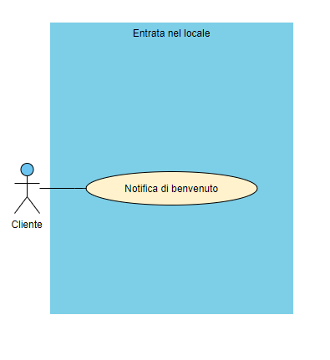

| **Codice caso d’uso** | CD10 |
| --- | --- |
| **Nome caso d’uso** | Notifica di benvenuto |
| **Goal** | Ricezione della notifica di benvenuto |
| **Attori** | L’utente dell’applicazione, che è un cliente. |
| **Precondizioni** | Si ha installata nel proprio dispositivo l’applicazione, in modalità cliente.  Per essere in tale situazione l’utente ha almeno una volta avviato l’applicazione, selezionando come modalità “cliente” (inserendo il nome).  Inoltre l’autorizzazione dell’utente a ricevere la notifica di benvenuto è affermativa (vedi CD13). |
| **Trigger** | Il cliente è fisicamente entrato, con il suo dispositivo, nel locale in questione. |
| **Descrizione** | Il cliente ha varcato la soglia del locale in questione. |
| **Alternative** | - |
| **Post-condizione** | Al cliente arriva una notifica di benenuto dal dispositivo del gestore. Cliccando su tale notifica il cliente automaticamente entra nella stanza virtuale del locale. (Stesso effetto di CD8). |

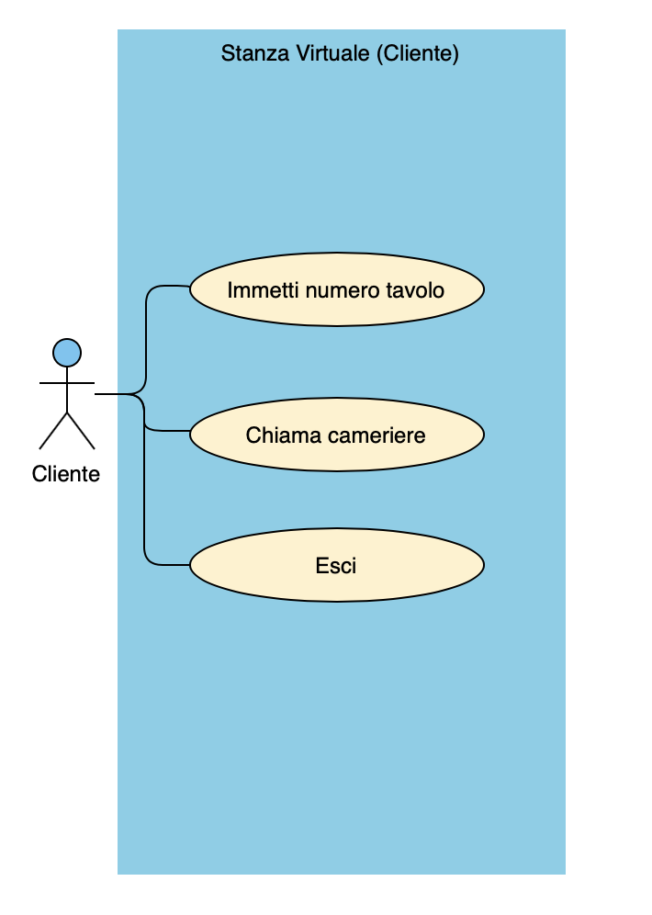

| **Codice caso d’uso** | CD10 |
| --- | --- |
| **Nome caso d’uso** | Immetti numero tavolo |
| **Goal** | Inserimento del numero del proprio tavolo |
| **Attori** | L’utente dell’applicazione, che è un cliente. |
| **Precondizioni** | Si è nella schermata ,dell’applicazione modalità “cliente” dedicata alla stanza virtuale.  Per essere in tale situazione il cliente, dalla schermata principale, ha selezionato di entrare nella stanza virtuale. Vedi CD8. |
| **Trigger** | Il cliente, dalla schermata della stanza virtuale, ha selezionato il bottone per inserire il numero del tavolo. |
| **Descrizione** | Il cliente ha chiesto di selezionare il numero del proprio tavolo, ovvero quello su cui è fisicamente seduto nel locale. Tra tutti i tavoli liberi, seleziona quello da lui occupato. |
| **Alternative** | - |
| **Post-condizione** | Il cliente seleziona il tavolo da lui occupato. Ora quel tavolo risulta associato al suo nome. |

| **Codice caso d’uso** | CD11 |
| --- | --- |
| **Nome caso d’uso** | Chiama cameriere |
| **Goal** | Chiamare uno dei camerieri del locale |
| **Attori** | L’utente dell’applicazione, che è un cliente. |
| **Precondizioni** | Si è all’interno della stanza virtuale del locale. Non necessariamente l’applicazione è aperta.  Per essere entrato all’interno della stanza virtuale il cliente, dalla schermata principale, ha selezionato di entrare nella stanza virtuale. Vedi CD8. |
| **Trigger** | Il cliente ha scosso il telefono per chiamare uno dei camerieri. |
| **Descrizione** | Il cliente, tramite movimento del telefono, notifica il dispositivo del gestore della sua volontà di chiamare uno dei camerieri. |
| **Alternative** | - |
| **Post-condizione** | Il dispositivo del gestore viene notificato della volontà del cliente di chiamare uno dei camerieri. |

| **Codice caso d’uso** | CD12 |
| --- | --- |
| **Nome caso d’uso** | Esci |
| **Goal** | Uscire dalla stanza virtuale |
| **Attori** | L’utente dell’applicazione, che è un cliente. |
| **Precondizioni** | Si è nella schermata ,dell’applicazione modalità “cliente” , dedicata alla stanza virtuale.  Per essere in tale situazione il cliente, dalla schermata principale, ha selezionato di entrare nella stanza virtuale. Vedi CD8. |
| **Trigger** | Il cliente, dalla schermata della stanza virtuale, ha selezionato di voler uscire dalla stanza virtuale. |
| **Descrizione** | Il cliente seleziona di voler uscire dalla stanza virtuale. |
| **Alternative** | - |
| **Post-condizione** | Il cliente esce dalla stanza virtuale. Si ritorna alla home page dell’applicazione modalità “cliente”. Si è interrotta la possibilità del cliente di interagire con il gestore. |

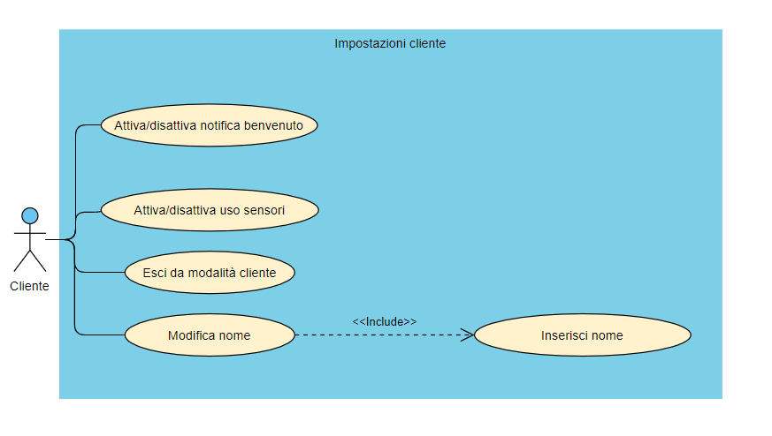

| **Codice caso d’uso** | CD13 |
| --- | --- |
| **Nome caso d’uso** | Attiva/disattiva notifica benvenuto |
| **Goal** | Cambiare la propria autorizzazione circa la ricezione della notifica di benvenuto |
| **Attori** | L’utente dell’applicazione, che è un cliente. |
| **Precondizioni** | Si è nella schermata ,dell’applicazione modalità “cliente” , dedicata alle impostazioni.  Per essere in tale situazione il cliente, dalla schermata principale, ha selezionato di entrare nelle impostazioni. Vedi CD7. |
| **Trigger** | Il cliente, dalla schermata delle impostazioni, ha selezionato di voler attivare/disattivare la notifica . |
| **Descrizione** | Il cliente seleziona di voler cambiare la propria autorizzazione circa la notifica di benvenuto. Ovvero se finora autorizzava a ricevere la notifica di benvenuto ora non vuole più riceverla. Viceversa se finora non autorizzava a riceverla, ora vuole iniziare a riceverla. |
| **Alternative** | - |
| **Post-condizione** | Il cliente cambia la propria autorizzazione circa la ricezione della notifica di benvenuto. |

| **Codice caso d’uso** | CD14 |
| --- | --- |
| **Nome caso d’uso** | Attiva/disattiva uso sensori |
| **Goal** | Cambiare la propria autorizzazione circa l’uso dei sensori. |
| **Attori** | L’utente dell’applicazione, che è un cliente. |
| **Precondizioni** | Si è nella schermata ,dell’applicazione modalità “cliente” , dedicata alle impostazioni.  Per essere in tale situazione il cliente, dalla schermata principale, ha selezionato di entrare nelle impostazioni. Vedi CD7. |
| **Trigger** | Il cliente, dalla schermata delle impostazioni, ha selezionato di voler attivare/disattivare l’uso dei sensori . |
| **Descrizione** | Il cliente seleziona di voler cambiare la propria autorizzazione circa l’uso dei sensori. Ovvero, se finora autorizzava a usare i sensori ora non vuole più usarli. Viceversa, se finora non autorizzava a usare i sensori, ora vuole iniziare a usarli. |
| **Alternative** | - |
| **Post-condizione** | Il cliente cambia la propria autorizzazione circa l’uso dei sensori. |

| **Codice caso d’uso** | CD15 |
| --- | --- |
| **Nome caso d’uso** | Esci da modalità cliente |
| **Goal** | Uscire dall’applicazione modalità cliente |
| **Attori** | L’utente dell’applicazione, che è un cliente. |
| **Precondizioni** | Si è nella schermata ,dell’applicazione modalità “cliente” , dedicata alle impostazioni.  Per essere in tale situazione il cliente, dalla schermata principale, ha selezionato di entrare nelle impostazioni. Vedi CD7. |
| **Trigger** | Il cliente, dalla schermata delle impostazioni, ha selezionato di voler uscire dalla modalità “cliente”. |
| **Descrizione** | Il cliente seleziona di voler uscire dalla modalità “cliente”.  In questo modo ritorna a selezionare la modalità dell’applicazione.  In pratica revoca quanto fatto in CD1. |
| **Alternative** | - |
| **Post-condizione** | Il cliente esce dalla modalità “cliente” dell’applicazione. Ritorna nella schermata dedicata alla scelta della modalità dell’applicazione. |

| **Codice caso d’uso** | CD16 |
| --- | --- |
| **Nome caso d’uso** | Modifica nome |
| **Goal** | Cambiare il nome utente |
| **Attori** | L’utente dell’applicazione, che è un cliente. |
| **Precondizioni** | Si è nella schermata ,dell’applicazione modalità “cliente” , dedicata alle impostazioni.  Per essere in tale situazione il cliente, dalla schermata principale, ha selezionato di entrare nelle impostazioni. Vedi CD7. |
| **Trigger** | Il cliente, dalla schermata delle impostazioni, ha selezionato di voler cambiare nome. |
| **Descrizione** | Il cliente seleziona di voler cambiare il proprio nome.  In questo modo ritorna a selezionare il proprio nome, come fatto in CD3. |
| **Alternative** | - |
| **Post-condizione** | Il cliente inserisce il nuovo nome.Vedi CD3. |

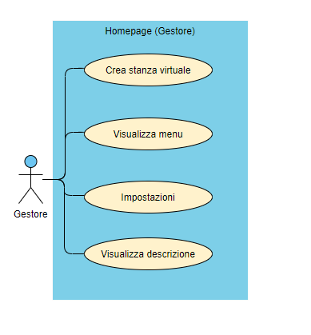

| **Codice caso d’uso** | CD17 |
| --- | --- |
| **Nome caso d’uso** | Visualizza menù |
| **Goal** | Visualizzazione del menù del locale |
| **Attori** | L’utente dell’applicazione, che è un gestore. |
| **Precondizioni** | Si è nella home page dell’applicazione modalità “gestore”.  Per essere in tale situazione l’utente ha almeno una volta avviato l’applicazione, selezionando come modalità “gestore” (immettendo il pin corretto). |
| **Trigger** | Il gestore, dalla schermata principale, ha selezionato il bottone per visualizzare il menù. |
| **Descrizione** | Il gestore ha richiesto di visualizzare il menù del proprio locale. |
| **Alternative** | - |
| **Post-condizione** | Il gestore visualizza il menù. |

| **Codice caso d’uso** | CD18 |
| --- | --- |
| **Nome caso d’uso** | VIsualizza descrizione |
| **Goal** | Visualizzazione della descrizione del locale. |
| **Attori** | L’utente dell’applicazione, che è un gestore. |
| **Precondizioni** | Si è nella home page dell’applicazione modalità “gestore”.  Per essere in tale situazione l’utente ha almeno una volta avviato l’applicazione, selezionando come modalità “gestore” (immettendo il pin corretto). |
| **Trigger** | Il gestore, dalla schermata principale, ha selezionato il bottone per visualizzare la descrizione. |
| **Descrizione** | Il gestore ha chiesto di visualizzare la descrizione del proprio locale. |
| **Alternative** | - |
| **Post-condizione** | Il gestore visualizza la descrizione del locale. |

| **Codice caso d’uso** | CD19 |
| --- | --- |
| **Nome caso d’uso** | Impostazioni |
| **Goal** | Accesso alle impostazioni gestore |
| **Attori** | L’utente dell’applicazione, che è un gestore. |
| **Precondizioni** | Si è nella home page dell’applicazione modalità “gestore”.  Per essere in tale situazione l’utente ha almeno una volta avviato l’applicazione, selezionando come modalità “gestore” (immettendo il pin corretto). |
| **Trigger** | Il gestore, dalla schermata principale, ha selezionato il bottone per accedere alle impostazioni. |
| **Descrizione** | Il gestore ha chiesto di accedere alle impostazioni. |
| **Alternative** | - |
| **Post-condizione** | Il gestore accede alle impostazioni. Si accede alla schermata dell’applicazione modalità “gestore” dedicata alle impostazioni. |

| **Codice caso d’uso** | CD20 |
| --- | --- |
| **Nome caso d’uso** | Crea stanza virtuale |
| **Goal** | Creazione della stanza virtuale |
| **Attori** | L’utente dell’applicazione, che è un gestore. |
| **Precondizioni** | Si è nella home page dell’applicazione modalità “gestore”.  Per essere in tale situazione l’utente ha almeno una volta avviato l’applicazione, selezionando come modalità “gestore” (immettendo il pin corretto).  Inoltre il dispositivo del gestore si trova all’interno del locale. |
| **Trigger** | Il gestore, dalla schermata principale, ha selezionato il bottone per creare la stanza virtuale del locale. |
| **Descrizione** | Il gestore vuole creare la stanza virtuale del locale, tramite cui potrà interagire con i vari clienti all’interno del locale che entreranno nella stanza tramite l’applicazione. |
| **Alternative** | - |
| **Post-condizione** | Il gestore dà avvio alla stanza virtuale del locale, in cui potranno connettersi i vari clienti. Il gestore accede alla schermata dell’applicazione modalità “gestore” dedicata alla stanza virtuale. |

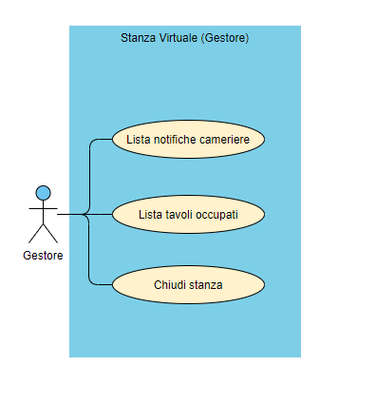

| **Codice caso d’uso** | CD21 |
| --- | --- |
| **Nome caso d’uso** | Lista tavoli occupati |
| **Goal** | Visualizzazione dei tavoli occupati |
| **Attori** | L’utente dell’applicazione, che è un gestore. |
| **Precondizioni** | Si è nella schermata ,dell’applicazione modalità “gestore” dedicata alla stanza virtuale.  Per essere in tale situazione il gestore, dalla schermata principale, ha selezionato di creare la stanza virtuale. Vedi CD20. |
| **Trigger** | Il gestore, dalla schermata della stanza virtuale modalità “gestore”, ha selezionato il bottone per visualizzare la lista di tavoli occupati. |
| **Descrizione** | Il gestore ha chiesto di visualizzare la lista di tavoli occupati dai clienti, in modo da avere una panoramica dell’occupazione del locale. |
| **Alternative** | - |
| **Post-condizione** | Il gestore accede alla schermata dell’applicazione modalità “gestore” dedicata alla visualizzazione dei tavoli occupati. In tale schermata visualizza tutti i tavoli occupati e, per ognuno di essi, visualizza il nome del cliente che sta occupando quel tavolo. |

| **Codice caso d’uso** | CD22 |
| --- | --- |
| **Nome caso d’uso** | Lista notifiche cameriere |
| **Goal** | Visualizzare la lista delle notifiche ai camerieri |
| **Attori** | L’utente dell’applicazione, che è un gestore. |
| **Precondizioni** | Si è all’interno della schermata dell’applicazione modalità “gestore” dedicata alla stanza virtuale del locale.  Per essere entrato all’interno della stanza virtuale il gestore, dalla schermata principale, ha creato la stanza virtuale. Vedi CD20. |
| **Trigger** | Il gestore ha selezionato, dalla schermata della stanza virtuale modalità “gestore”, di voler visualizzare la lista di notifiche camerieri.. |
| **Descrizione** | Il gestore ha chiesto di visualizzare la lista delle notifiche ai camerieri effettuate dai clienti. |
| **Alternative** | - |
| **Post-condizione** | Si passa alla schermata dell’applicazione modalità “gestore” dedicata alla visualizzazione della lista delle notifiche camerieri. Per ogni notifica presente si visualizza il nome del cliente che l’ha fatta e il numero del suo tavolo. |

| **Codice caso d’uso** | CD23 |
| --- | --- |
| **Nome caso d’uso** | Chiudi stanza |
| **Goal** | Chiudere la stanza virtuale |
| **Attori** | L’utente dell’applicazione, che è un gestore. |
| **Precondizioni** | Si è nella schermata ,dell’applicazione modalità “gestore” dedicata alla stanza virtuale.  Per essere in tale situazione il gestore, dalla schermata principale, ha selezionato di creare la stanza virtuale. Vedi CD20. |
| **Trigger** | Il gestore, dalla schermata della stanza virtuale modalità “gestore”, ha selezionato di voler chiudere la stanza virtuale. |
| **Descrizione** | Il gestore seleziona di voler chiudere la stanza virtuale. |
| **Alternative** | - |
| **Post-condizione** | Il gestore chiude la stanza virtuale del locale da lui precedentemente creata. Si ritorna alla home page dell’applicazione modalità gestore. Tutti i clienti dentro la stanza virtuale sono disconnessi da essa. |

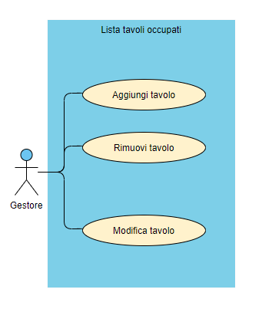

| **Codice caso d’uso** | CD24 |
| --- | --- |
| **Nome caso d’uso** | Aggiungi tavolo |
| **Goal** | Aggiungere un tavolo occupato |
| **Attori** | L’utente dell’applicazione, che è un gestore. |
| **Precondizioni** | Si è nella schermata ,dell’applicazione modalità “gestore” dedicata alla lista tavoli occupati.  Per essere in tale situazione il gestore, dalla schermata della stanza virtuale, ha selezionato di voler visualizzare la lista di tavoli occupati. Vedi CD21. |
| **Trigger** | Il gestore, dalla schermata in cui si visualizza la lista di tavoli occupati, ha selezionato di voler aggiungere un tavolo. |
| **Descrizione** | Il gestore seleziona di voler aggiungere un tavolo occupato. (Questo può essere utile in vari scenari. Lo scenario più banale è quello in cui un cliente senza l’applicazione entra nel locale e occupa un tavolo.) |
| **Alternative** | - |
| **Post-condizione** | Il gestore aggiunge un tavolo nella lista dei tavoli occupati. |

| **Codice caso d’uso** | CD25 |
| --- | --- |
| **Nome caso d’uso** | Rimuovi tavolo |
| **Goal** | Eliminare un tavolo occupato |
| **Attori** | L’utente dell’applicazione, che è un gestore. |
| **Precondizioni** | Si è nella schermata ,dell’applicazione modalità “gestore” dedicata alla lista tavoli occupati.  Per essere in tale situazione il gestore, dalla schermata della stanza virtuale, ha selezionato di voler visualizzare la lista di tavoli occupati. Vedi CD21. |
| **Trigger** | Il gestore, dalla schermata in cui si visualizza la lista di tavoli occupati, ha selezionato di voler eliminare un tavolo. |
| **Descrizione** | Il gestore seleziona di voler eliminare un tavolo occupato. Ovvero tale tavolo d’ora in poi risulta libero e occupabile dai clienti. |
| **Alternative** | - |
| **Post-condizione** | Il gestore elimina un tavolo nella lista dei tavoli occupati. |

| **Codice caso d’uso** | CD26 |
| --- | --- |
| **Nome caso d’uso** | Modifica tavolo |
| **Goal** | Modificare un tavolo occupato |
| **Attori** | L’utente dell’applicazione, che è un gestore. |
| **Precondizioni** | Si è nella schermata ,dell’applicazione modalità “gestore” dedicata alla lista tavoli occupati.  Per essere in tale situazione il gestore, dalla schermata della stanza virtuale, ha selezionato di voler visualizzare la lista di tavoli occupati. Vedi CD21. |
| **Trigger** | Il gestore, dalla schermata in cui si visualizza la lista di tavoli occupati, ha selezionato di voler modificare un tavolo. |
| **Descrizione** | Il gestore seleziona di voler modificare un tavolo occupato. Ovvero può modificare il numero del tavolo occupato da un certo cliente. (Questo può essere utile in vari scenari, come ad esempio il caso banale in cui per errore un cliente seleziona, dall’applicazione, di occupare un tavolo che in realtà non è il suo) |
| **Alternative** | - |
| **Post-condizione** | Il gestore modifica un tavolo nella lista dei tavoli occupati. |

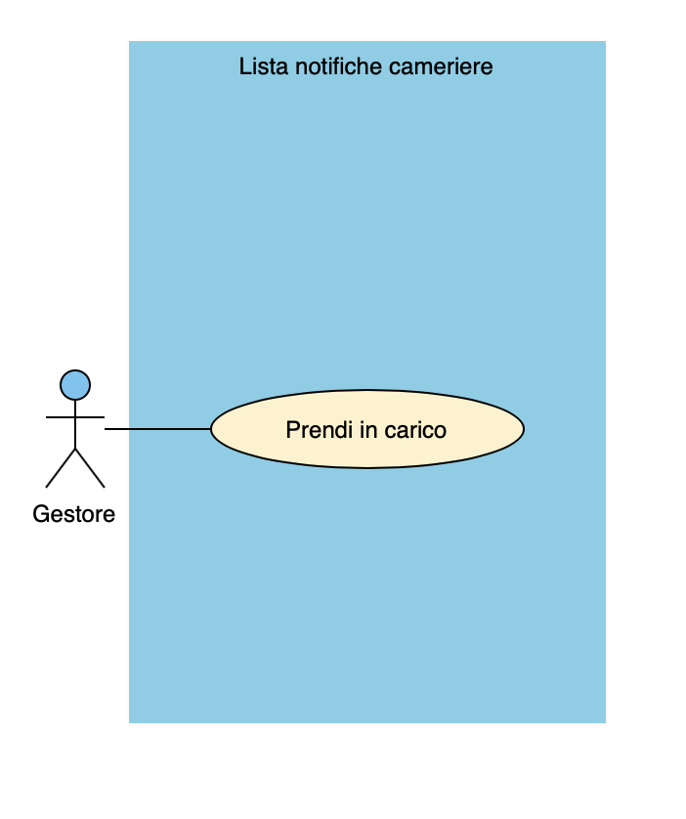

| **Codice caso d’uso** | CD27 |
| --- | --- |
| **Nome caso d’uso** | Prendi in carico |
| **Goal** | Prendere in carico una notifica ai camerieri. |
| **Attori** | L’utente dell’applicazione, che è un gestore. |
| **Precondizioni** | Si è nella schermata ,dell’applicazione modalità “gestore” dedicata alla lista delle notifiche ai camerieri.  Per essere in tale situazione il gestore, dalla schermata della stanza virtuale, ha selezionato di voler visualizzare la lista di notifiche ai camerieri. Vedi CD22. |
| **Trigger** | Il gestore, dalla schermata in cui si visualizza la lista di notifiche ai camerieri, ha selezionato di voler prendere in carico una notifica. |
| **Descrizione** | Il gestore seleziona di voler prendere in carico una delle notifiche ai camerieri. |
| **Alternative** | - |
| **Post-condizione** | Il gestore seleziona di voler prendere in carico una delle notifiche ai camerieri. D’ora in poi quella notifica è eliminata dalla lista. |

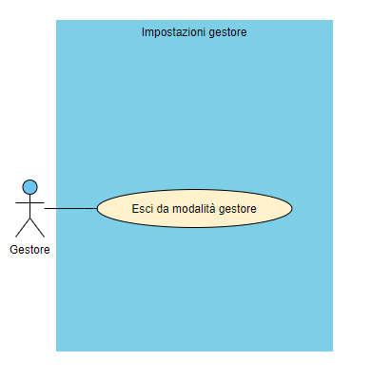

| **Codice caso d’uso** | CD28 |
| --- | --- |
| **Nome caso d’uso** | Esci da modalità gestore |
| **Goal** | Uscire dall’applicazione modalità gestore |
| **Attori** | L’utente dell’applicazione, che è un gestore. |
| **Precondizioni** | Si è nella schermata ,dell’applicazione modalità “gestore” dedicata alle impostazioni.  Per essere in tale situazione il gestore, dalla schermata principale, ha selezionato di entrare nelle impostazioni. Vedi CD19. |
| **Trigger** | Il gestore, dalla schermata delle impostazioni, ha selezionato di voler uscire dalla modalità gestore. |
| **Descrizione** | Il gestore seleziona di voler uscire dalla modalità gestore.  In questo modo ritorna a selezionare la modalità dell’applicazione.  In pratica revoca quanto fatto in CD2. |
| **Alternative** | - |
| **Post-condizione** | Il gestore esce dalla modalità “gestore” dell’applicazione. Ritorna nella schermata dedicata alla scelta della modalità dell’applicazione. |

4. Definizione dei requisiti funzionali – I servizi che saranno offerti dal sistema (hw+sw) 4

5. Definizione dei requisiti non funzionali (NFR) – I vincoli sul sistema e sul processo di sviluppo

**6. Evoluzione del sistema**

**Assunzioni fondamentali**

**Dispositivo Android**(? specifica versione): il dispositivo dovrà avere un OS Android, obbligatorio per poter installare l’applicazione dal Play Store.

**Sensore gps**: il dispositivo deve necessariamente avere il sensore per rendere possibile la localizzazione del dispositivo nella mappa, mostrare la sua posizione e il ristorante che usa l’applicazione.

**Bluetooth/WiFi**: il sensore è necessario per utilizzare le primitive previste da Google Nearby, le api che utilizzeremo per la comunicazione ravvicinata dei dispositivi all’interno del locale.

**Accelerometro**: la funzionalità “chiama cameriere” necessita di un dispositivo con accelerometro.

**Possibili evoluzioni future**

**Rivisitazione design**: l’applicazione nelle versioni successive potrà essere migliorata adattandola alle interfacce della versione di android corrente.

**Estensione di utilizzo**: l’applicazione con qualche adattamento potrebbe essere usata in contesti diversi dal ristoranti, come bar e pub.  
**Ordinazioni**: nelle versioni successive potrebbe essere introdotto un meccanismo di gestione delle ordinazioni, per automatizzare il processo dal punto di vista del cliente e del gestore.

**Aggiunta di più ristoranti**: se l’applicazione acquisisse notorietà, potrebbe venire utilizzata da più di un ristorante.

7. Specifica dei requisiti – Specifica dettagliata dei requisiti funzionali – Tabella di tracciabilità dei requisiti (inclusi i NFR)

**8. Appendici**

**8.1 - Piattaforma hardware**

La piattaforma hardware che andremo ad utilizzare sarà uno smartphone con versione di android almeno 4.4 con memoria di almeno 1 Gb e con spazio disponibile almeno di 300mb per l’installazione dell’applicazione. Abbiamo messo come soglia massima 300mb pensando al futuro: infatti, anche se la nostra applicazione non peserà inizialmente 300mb è giusto tenere un margine per gli eventuali aggiornamenti futuri. Inoltre la RAM necessaria è almeno 1 Gb, poiché la nostra applicazione non dovrà eseguire particolari operazioni di computer grafica ma solamente mostrare delle informazioni. Per avere un'adeguata fluidità nella navigazione con la mappa abbiamo messo come limite minimo 1 Gb.

**8.2 - Organizzazione dei dati**

Nella nostra applicazione non abbiamo previsto l’utilizzo di database dato che non ne avevamo necessità (attualmente). Le informazioni sul ristorante sono inserite di default dall’applicazione.

Le operazioni di modifica da parte del gestore vengono visualizzate direttamente sull’app e viene visto direttamente dai vari clienti.

Il metodo di trasmissione dei dati avviene con Google Nearby, quindi la trasmissione è peer-to-peer e viene eseguita al momento.